MATPLOTLIB

1. Abrir ANACONDA, y hacer un Launch en IPython Notebook

2. Un vez en IPython Notebook crear un folder donde usted guardará los programas de Python. (New – Folder)

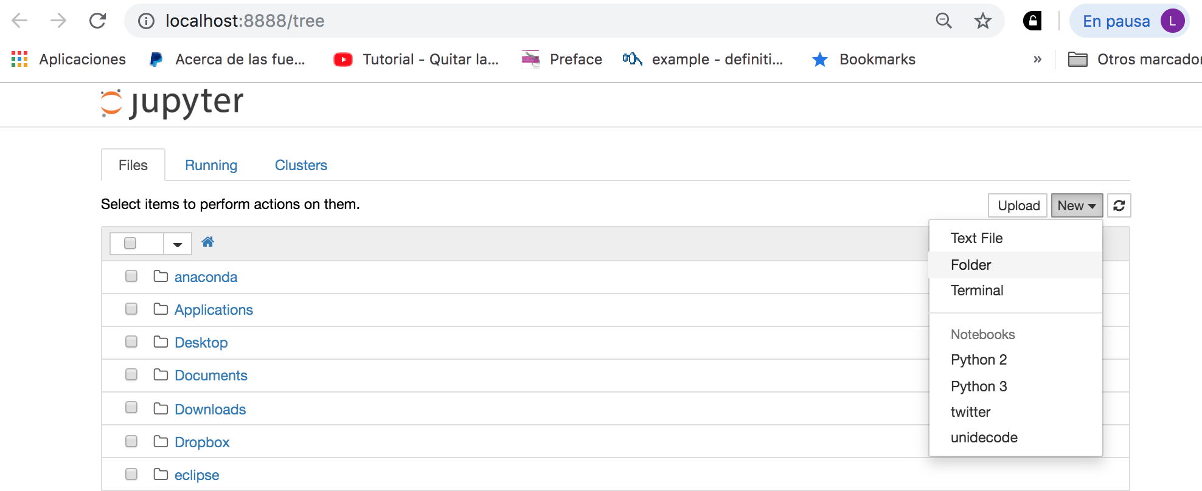

3. Renombrar ese folder creado dando click para que se seleccione, y vaya a Rename en la parte superior:

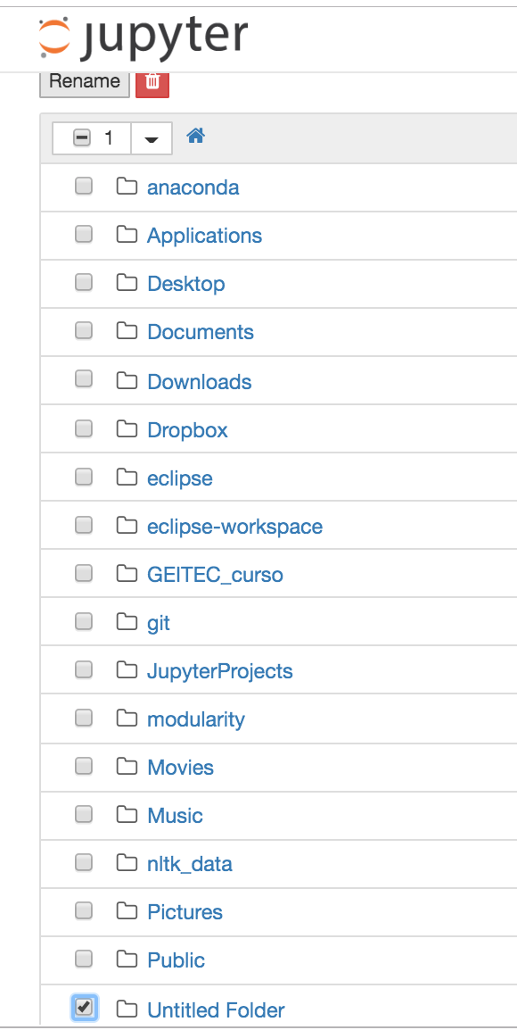

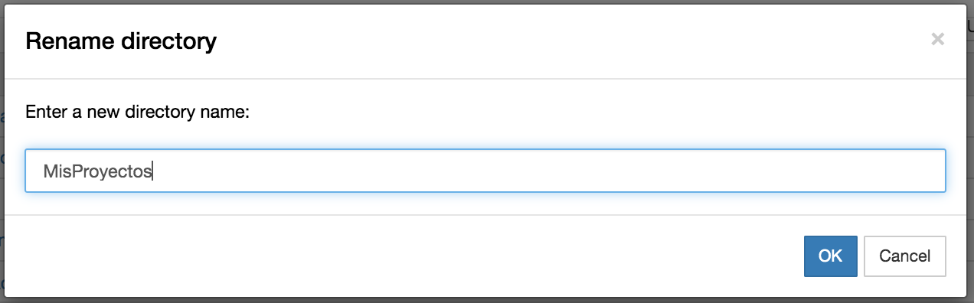

4. Ingrese al su folder y cree un nuevo entorno de Python para poder programar:

(New – Python3)

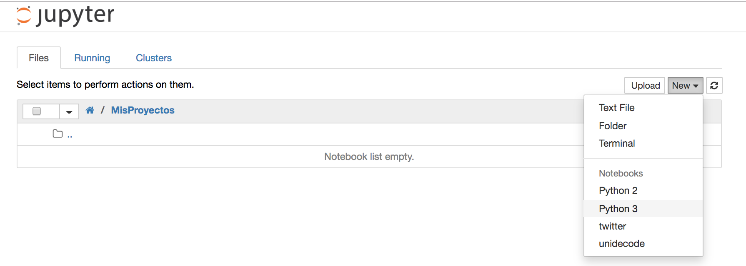

5. Dé un nombre a este archivo Notebook en el que trabajaremos:

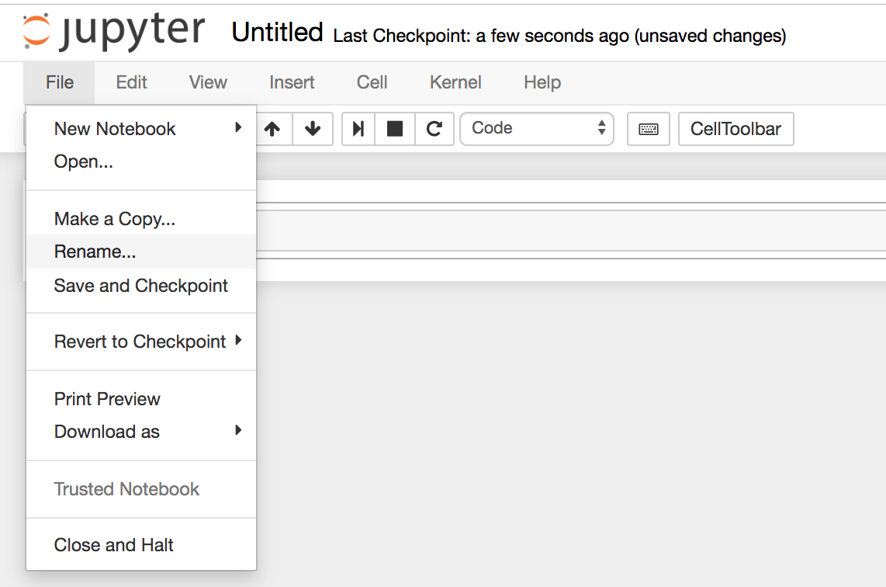

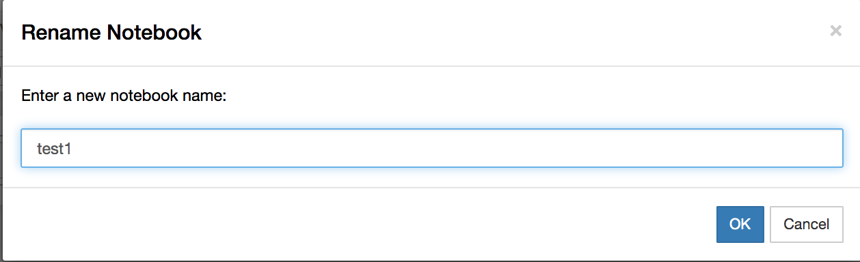

6. Empezamos a hacer algo de código para visualización de datos:

**import** **matplotlib.pyplot** **as** **plt**

[plt.plot](https://matplotlib.org/api/_as_gen/matplotlib.pyplot.plot.html#matplotlib.pyplot.plot)([1, 2, 3, 4], [1, 4, 9, 16])

[plt.ylabel](https://matplotlib.org/api/_as_gen/matplotlib.pyplot.ylabel.html#matplotlib.pyplot.ylabel)('some numbers')

[plt.show](https://matplotlib.org/api/_as_gen/matplotlib.pyplot.show.html#matplotlib.pyplot.show)()

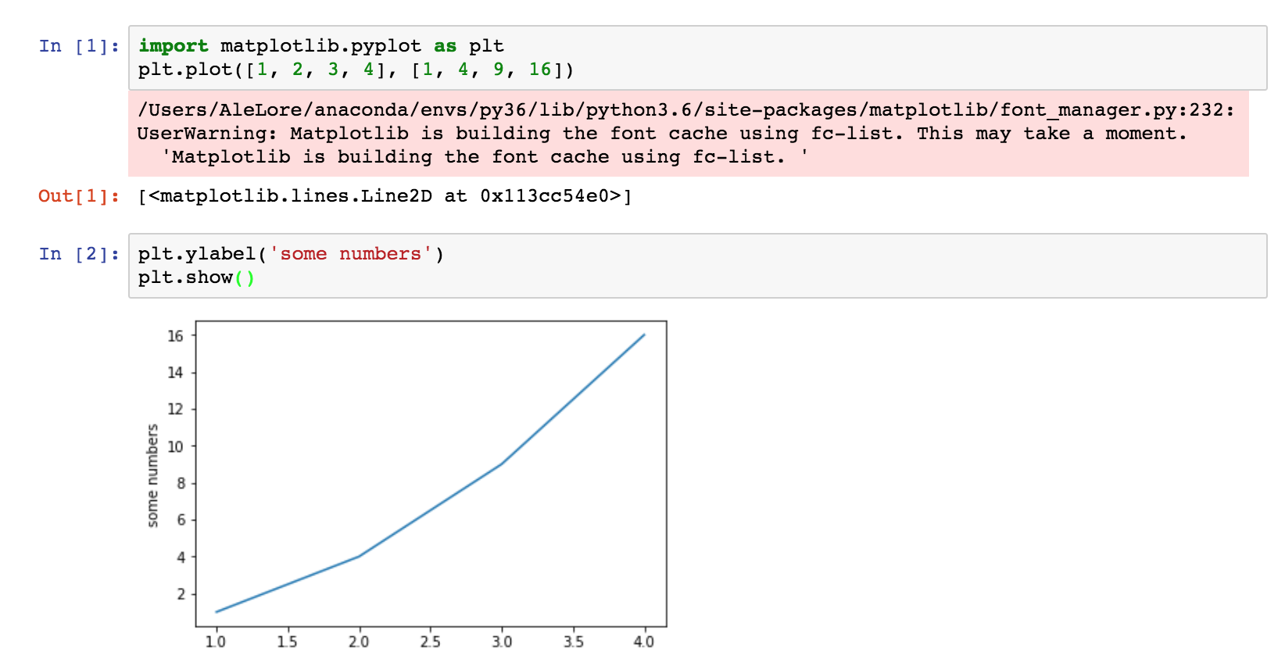

[plt.plot](https://matplotlib.org/api/_as_gen/matplotlib.pyplot.plot.html#matplotlib.pyplot.plot)([1, 2, 3, 4], [1, 4, 9, 16], 'ro')

[plt.axis](https://matplotlib.org/api/_as_gen/matplotlib.pyplot.axis.html#matplotlib.pyplot.axis)([0, 6, 0, 20])

[plt.show](https://matplotlib.org/api/_as_gen/matplotlib.pyplot.show.html#matplotlib.pyplot.show)()

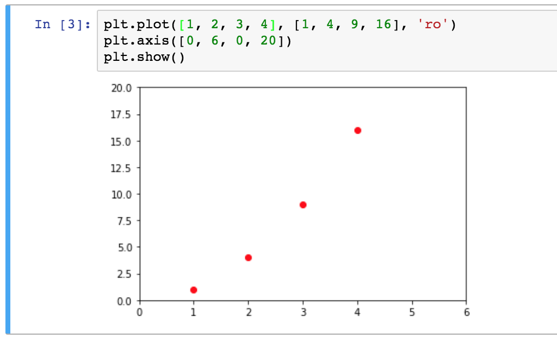

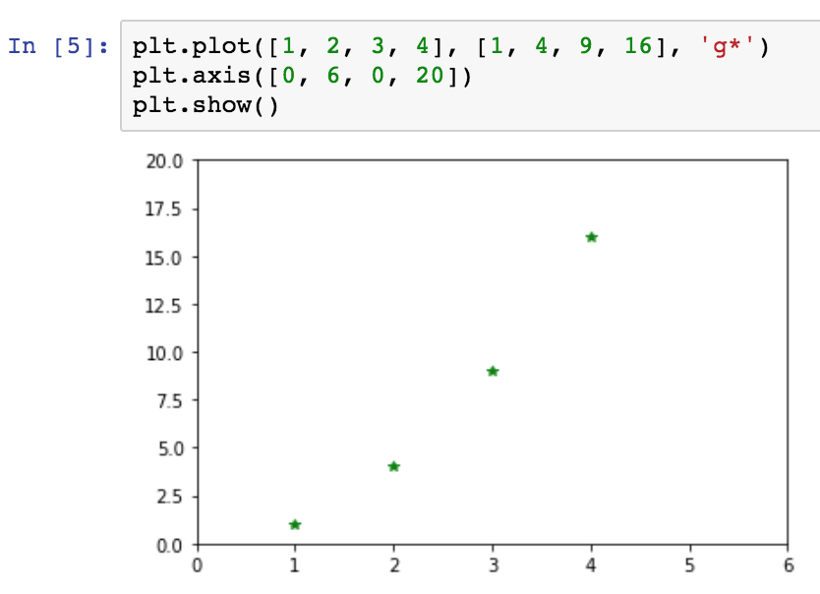

**import** **numpy** **as** **np**

*# evenly sampled time at 200ms intervals*

t = [np.arange](https://docs.scipy.org/doc/numpy/reference/generated/numpy.arange.html#numpy.arange)(0., 5., 0.2)

*# red dashes, blue squares and green triangles*

[plt.plot](https://matplotlib.org/api/_as_gen/matplotlib.pyplot.plot.html#matplotlib.pyplot.plot)(t, t, 'r--', t, t**2, 'bs', t, t**3, 'g^')

[plt.show](https://matplotlib.org/api/_as_gen/matplotlib.pyplot.show.html#matplotlib.pyplot.show)()

